Тренировка 4

1.Прыжки через скакалку или на месте 200 раз.

2.Общеразвивающие упражнения ( каждое упражнение по 10 повторений ).

3. Бег на месте с высоким подниманием бедра 5х10 секунд ( быстро ). Между подходами отдых 4 минуты.

4.Работа рук стоя перед зеркалом 5х20 раз ( быстро).

5.Выпрыгивания вверх из положения полуприсяд 3х10 раз.

6. Упражнения на расслабления и растяжку 15 мин.

ТЕМА 2: Владимир Никитин

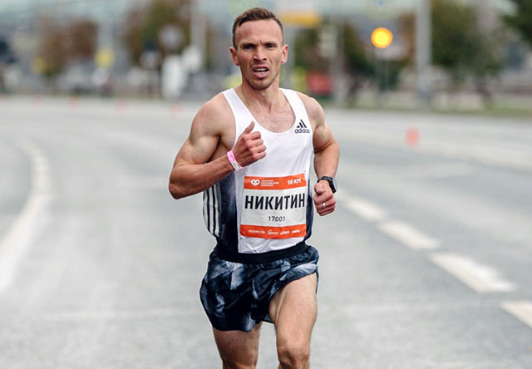

Впервые за почти 20 лет побит рекорд России в беге на 3000 метров в помещении. Владимир Никитин на легкоатлетическом турнире «Русская зима» в феврале 2020 года преодолел эту дистанцию за 7 минут 39,94 секунды. Предыдущий рекорд принадлежал Вячеславу Шабунину (7.42,54) и был установлен 6 февраля 1998 года в Будапеште.

Спустя две с половиной недели Владимир вновь на дорожке – и вновь рекорд! Теперь уже на дистанции 5000 метров – 13:24,0.

К этому рекорду мы с моим тренером шли очень долго. Три года пытались побить рекорд Вячеслава Шабунина. Но всё не складывалось. То три десятых секунды, то целой секунды не хватит. В Екатеринбурге 7 января 2020 года я бежал «Рождественский старт», и мне не хватило одной секунды.Мы много работали перед этим рекордом. И я счастлив, что побил рекорд на «Русской зиме». Да, я чувствовал, что рекорд побью, но и представить себе не мог, что выбегу из 7 минут 40 секунд. Мы с Николаем Васильевичем Суворовым (тренером) были в шоке – рассказывает Владимир.

В спорте Владимир с самого детства, с 8 лет. Жил в Пермском крае, в селе Пешнигорт, там и начал заниматься лыжными гонками. Мой первый тренер – Денисов Владимир Дмитриевич. У Никитина спортивная семья, 4 брата и сестра. «Все занимались спортом, я тянулся за братьями, постепенно вошёл во вкус. С тех пор я всегда занимаюсь спортом. В 2010 году я окончил школу и переехал в Пермь. Там меня заметил и пригласил тренироваться в лёгкую атлетику мой нынешний тренер Суворов Николай Васильевич».

В легкой атлетике полностью выкладываясь на каждых соревнованиях, Никитин всегда побеждает с большим преимуществом. Это большой талант и мы с нетерпением ожидаем время, когда наши атлеты смогут сражаться на международной арене.